2023年4月3日

新闻稿

消费者日益重视蛋白质质量
阿拉食品原料集团推出新品

消费者日益重视营养质量，阿拉食品原料集团对此高度关注，推出了微粒乳清蛋白系列新品牌。

近期研究表明，近70%的消费者重视食品和饮料中的蛋白质来源，其中天然属性和营养价值是主要考量。此外，36%对蛋白质感兴趣的人士表示，在选择产品时，完整的蛋白质来源是最重要的考量因素。

为帮助满足这一日益增长的需求，阿拉食品原料集团提供一系列基于专利微粒技术的乳清蛋白，其新名称为Nutrilac® ProteinBoost，该系列乳清蛋白具有诸多益处，可以满足生产企业和注重健康的消费者的需求。

该系列原料富含所有九种必需氨基酸，涵盖完整的蛋白质来源。此外，这些原料易于添加到食品和饮料产品中，具有善解人意的质地和温和的乳制品味道。

阿拉食品原料集团全球行业营销经理Katrine Helene Fruergaard Holm表示：“蛋白质是许多注重健康的消费者的首选营养素，多年来，生产企业通过尽量多添加蛋白质来满足这一需求。然而，消费者日益关注的不仅是获得更多的蛋白质，而且要获得正确的蛋白质。他们想要获得完整的蛋白质，提供均衡营养所需的所有必需氨基酸。当然，他们希望含有这些蛋白质的产品具有极佳的味道和质地。Nutrilac® ProteinBoost方便实用，营养品质高，是完整蛋白质的终极来源。”

为了展示Nutrilac®解决方案如何帮助满足对优质蛋白质的需求，阿拉食品原料集团诚邀各生产企业参加我们举办的线上蛋白质研讨会。Nutrilac®解决方案重点关注四大品类：

- Nutrilac® ProteinBoost是高蛋白冰淇淋的理想选择，可提供高达15%的蛋白质含量，乳制品味道纯净适中。
- 在饮用型酸奶中，Nutrilac® ProteinBoost可提供高蛋白质含量，粘度低，溶解度高，口感令人愉悦。
- Nutrilac® ProteinBoost可用于制作搅拌型酸奶，粘度更高，稳定性更好，蛋白质含量很高。
- 高蛋白乳制品小食是一种日益流行的新型食品。采用Nutrilac®解决方案，使其味道极佳，并且能够在较长的保质期内让其形状和质地保持稳定。

注册参加研讨会，请访问：https://www.arlafoodsingredients.com/dairy/explore-industry/ingredients--solutions/fresh-dairy-products/whey-protein-matters/

欲了解更多信息，请联系：

Richard Clarke，Ingredient Communications
电话：+44 (0)7766 256176|电子邮件：richard@ingredientcommunications.com

关于阿拉食品原料集团
阿拉食品原料集团是增值乳清解决方案的全球领导者。我们发现并提供源自乳清的优质原料，通过努力开发和高效加工天然食品、功能性食品和营养食品为食品行业提供支撑。我们为生命早期营养、医疗营养、运动营养、健康食品、其他食品和饮料产品的全球市场提供服务。

选择我们的五大理由：
- 我们的基因中蕴含着研发精神
- 我们提供卓越的品质
- 我们是您值得信赖的商业伙伴
- 我们支持可持续发展
- 我们确保供应安全

阿拉食品原料集团是乳制品企业阿拉食品集团全资所有的子公司。我们的总部位于丹麦。

LinkedIn
http://www.linkedin.com/company/arla-foods-ingredients

LinkedIn（拉丁美洲）
https://www.linkedin.com/showcase/arla-foods-ingredients-latin-america/

WeChat 微信公众号
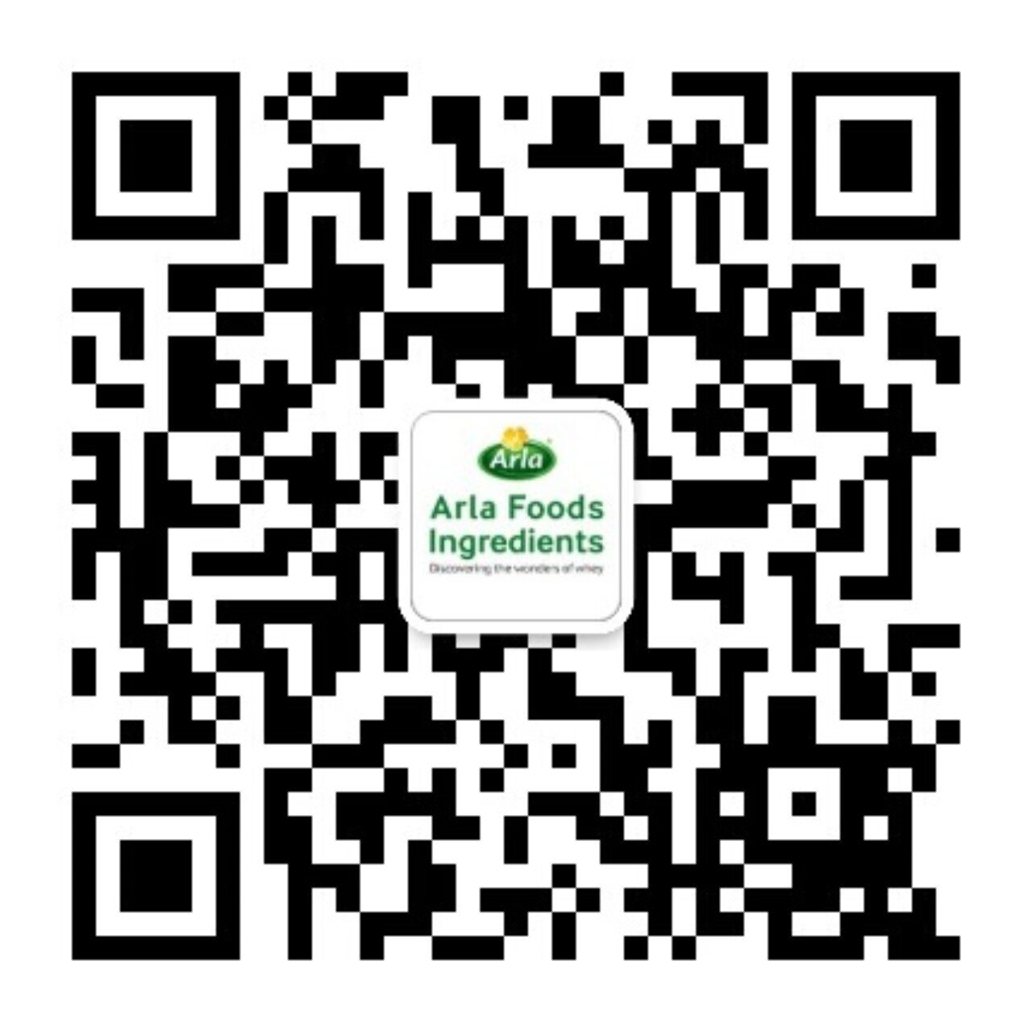

Health Focus International：Top 10 Trends，2023
Health Focus International Study based on 22 countries，2022

